所有考生网上确认必须上传的材料照片及标准：
1.本人近三个月内正面、免冠、彩色电子证件照（白色背景，用于准考证照片，上衣不可为白色）；仅支持jpg或jpeg格式，大小不超过10M，宽高比例3:4；正脸头像，人像水平居中，人脸的水平转动角，倾斜角，俯仰角应在±10度之内。眼睛所在位置距离照片上边沿为图像高度的30%-50%之间。头像左右对称。姿态端正，双眼自然睁开并平视，耳朵对称，嘴巴自然闭合，左右肩膀平衡，头部和肩部要端正且不能过大或过小，需占整张照片的比例为不小于2/3；脸部无遮挡，头发不得遮挡脸部、眼睛、眉毛、耳朵或造成阴影，要露出五官；照明光线均匀，脸部、鼻部不能发光，无高光、光斑，无阴影、红眼等；人像对焦准确、层次清晰，不模糊；不要化妆，不得佩戴眼镜、隐形眼镜、美瞳拍照；图像应真实表达考生本人近期相貌，照片内容要求真实有效，不得做任何修改（如不得使用PS等照片编辑软件处理，不得对人像特征（如伤疤、痣、发型等）进行技术处理，不得用照片翻拍）；请考生务必谨慎上传符合上述全部要求的照片，否则会影响审核。

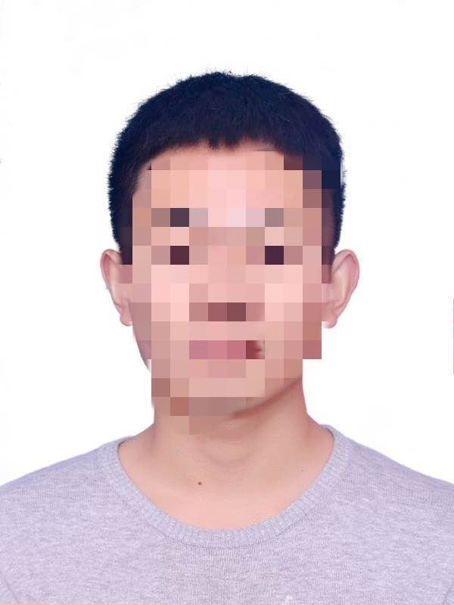
2.本人手持身份证照。拍摄时，手持本人身份证（带头像照片一面面向镜头），将持证的手臂和上半身整个拍进照片，头部和肩部要端正，头发不得遮挡五官或造成阴影；确保脸部及身份证上的所有信息清晰可见、完整，身份证信息不能被遮挡。

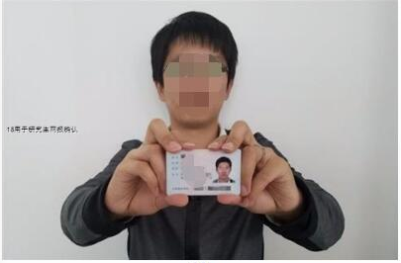
3.本人身份证原件正反面照（分正、反面两张上传，请确保身份证边框完整，字迹清晰可见，亮度均匀）。

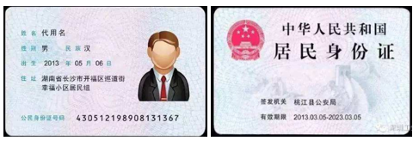
以上三项为所有考生均必须上传，特别提醒：证件照片要按照上述要求上传，严禁对照片进行修图，对证件照审核未通过的考生，须按要求重新上传或到现场进行审核。
以下选项由考生根据自己报考身份的实际情况，如实上传以下材料照片：
4.坐落在天津的高校2022届应届本科毕业生（含普通全日制、成人高校、普通高校举办的成人高等学历教育应届本科毕业生），须提供“中国高等教育学生信息网”的《教育部学籍在线验证报告》。

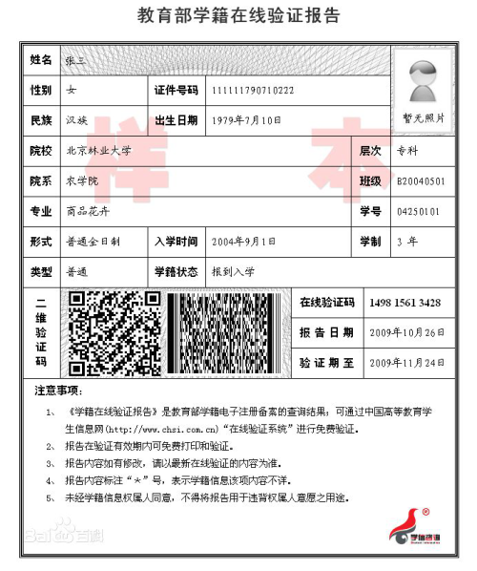

5.天津户籍未取得毕业证（2022年入学前可取得）的高等教育自学考试本科生，须提供（1）自考生准考证；（2）户口本首页、索引页以及个人单页（集体户口仅提供首页及个人单页）。
6.非天津户籍未取得毕业证（2022年入学前可取得）的高等教育自学考试本科生，须提供（1）自考生准考证；（2）公安机关核发的有效期内的本市居住证（原件有效，办理回执无效）。
7.天津户籍未取得毕业证（2022年入学前可取得）的网络教育本科生，须提供（1）网络教育考生学生证；（2）户口本首页、索引页以及个人单页（集体户口仅提供首页及个人单页）。
8.非天津户籍未取得毕业证（2022年入学前可取得）的网络教育本科生，须提供（1）网络教育考生学生证；（2）公安机关核发的有效期内的本市居住证（原件有效，办理回执无效）。
9.上述4-8项未提及的天津户籍的其他考生，须提供（1）学历证书（学历校验未通过或毕业证书丢失的，须提供“中国高等教育学生信息网”的《教育部学历证书电子注册备案表》或《中国高等教育学历认证报告》）；（2）户口本首页、索引页及个人单页（集体户口仅提供首页及个人单页）。
10.上述4-8项未提及的非天津户籍的其他考生，须提供（1）学历证书（学历校验未通过或毕业证书丢失的，须提供“中国高等教育学生信息网”的《教育部学历证书电子注册备案表》或《中国高等教育学历认证报告》）；（2）公安机关核发的有效期内的本市居住证（原件有效，办理回执无效）。
11.已获得境外学历证书的考生除提供本市户籍证明或居住证外，须提供教育部留学服务中心出具的《国外学历学位认证书》原件。

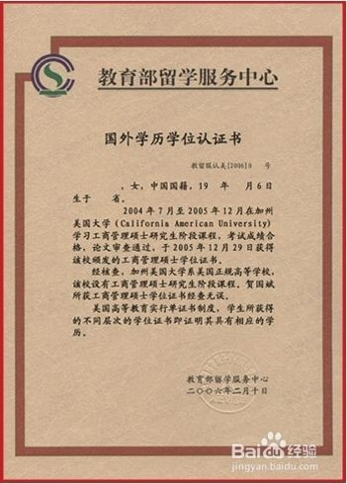
12.报考单独考试的考生须上传（1）学历及学位证书（如学历校验未通过或毕业证书丢失的，需提供“中国高等教育学生信息网”的《教育部学历证书电子注册备案表》或《中国高等教育学历认证报告》）；（2）户口本首页、索引页（若无索引页，无需提供）及个人单页（集体户口仅提供首页及个人单页）或居住证（只认原件，回执无效）
13. 报考“退役大学生士兵专项硕士研究生招生计划”的考生，须提供本人《入伍批准书》（在个人档案中留存，复印件加盖档案管理部门公章的，视为有效）和《退出现役证》原件。

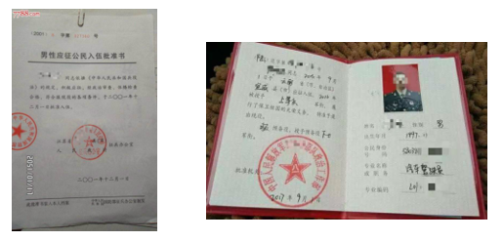

14.如遇以下特殊情况，除提供上述材料外，还须提供以下材料照片：
（1）身份证丢失，须提供临时身份证（有效期内）或户籍所在地派出所开具的户籍证明（贴有本人近期一寸免冠照片、盖骑缝章）。
（2）本科毕业后更改过姓名或身份证号的考生，须提供本人居民户口页（含曾用名）或公安机关出具的更改姓名或居民身份证编号证明。
（3）在校博士、硕士研究生报考，须提供所在培养单位同意报考的证明材料。
（4）现役军人考生报考，如没有身份证，须提供军人报考硕士研究生证明（军级单位干部部门盖章）、军官证。

